Ngày soạn: 9 / 10 /2024

Ngày dạy: 14 /10 /2024

**BÀI 21: THỰC HÀNH QUAN SÁT SINH VẬT**

Thời gian thực hiện: 2 tiết (T13,14)

**I. Mục tiêu**

Qua bài này, HS cần đạt được:

**1. Kiến thức:**

- Nêu được cách làm tiêu bản và sử dụng kính hiển vi.

- Mô tả được cấu tạo cơ mô thể đơn bào.

- Mô tả được các cơ quan cấu tạo của cây xanh.

- Mô tả được cấu tạo cơ thể người.

**2. Năng lực:**

**2.1. Năng lực chung**

- Rèn luyện năng lực hơp tác và giao tiếp các hoạt động thảo luận nhóm, trò chơi.

- Rèn luyên năng lực giải quyết vấn đề và sáng tạo qua hoạt động trải nghiệm, hoạt động nhóm, luyện tập và vận dụng.

- Tự chủ và tự học: Chủ động, tích cực thực hiện các nhiệm vụ của bản thân

**2.2. Năng lực khoa học tự nhiên:**

- Làm tiêu bản, sử dụng kính hiển vi quan sát tế bào.

- Vẽ được cấu tạo cơ thể đơn bào, cây xanh.

- Sử dụng ngôn ngữ sinh học để mô tả cấu tạo cơ thể đơn bào, cơ thể thực vật, con người.

-Giải thích được sự hoạt động có tổ chức của các cơ quan, hệ cơ quan trong cơ thể

**3. Phẩm chất:**

- Chăm chỉ: Sưu tầm các mẫu vật về các bộ phận của thực vật theo hướng dẫn của giáo viên, tìm hiểu kiến thức về cấu tạo các sinh vật sống, …

- Trung thực: thực hiện các nội dung bài học và báo cáo kết quả chính xác.

- Trách nhiệm: Có ý thức và hoàn thành công việc được phân công.

- Tôn trọng: Biết lắng nghe và tôn trọng ý kiến của người khác.

**II. Thiết bị dạy học và học liệu**

**1. Giáo viên**

* Dụng cụ: Kính hiển vi, lam kính, lamen, pipette, giấy thấm, bông, giấy bìa, kim chỉ, keo dán
* Tranh ảnh về các bộ phận, cấu tạo thực vật
* Mô hình, tranh ảnh mô phỏng cấu tạo cơ thể người

**2. Học sinh**

* Sưu tầm các mẫu vật thật về các bộ phận của thưc vật.
* Mẫu nước ao, hồ, nước đọng lâu ngày

**III. Tiến trình dạy học**

1. **Hoạt động 1: Khởi động tạo hứng thú tìm hiểu bài học**

**“Xác định các cấp tổ chức sống”**

**a) Mục tiêu**: HS nêu được các cấp tổ chức sống từ tế bào đến cơ thể.

**b) Nội dung**: Trò chơi “Ai nhanh hơn”

**c) Sản phẩm**: sơ đồ các cấp tổ chức sống từ tế bào đến cơ thể.

Sơ đồ: Tế bào -> Mô -> Cơ quan -> Hệ cơ quan -> Cơ thể

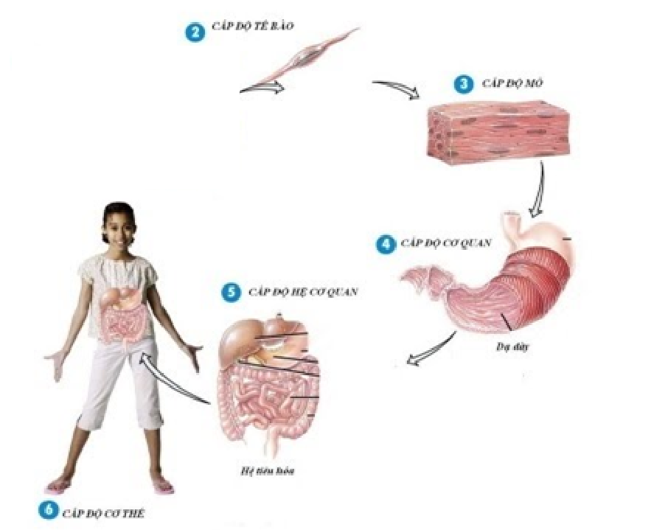

**d) Tổ chức thực hiện:**

Bước 1: Chuyển giao nhiệm vụ học tập

- GV phổ biến thể lệ chơi:

Chia lớp thành 2 đội và 2 HS làm thư kí. Mỗi đội được cấp 1 bộ các cụm từ gợi ý (Tế bào,cơ thể, mô, cơ quan, hệ cơ quan). Các đội cử các thành viên lựa chọn cụm từ phù hợp gắn lên sơ đồ các cấp tổ chức sống trong cơ thể đa bào từ nhỏ tới lớn. Mỗi lượt chỉ có 1 thành viên lên gắn. Đội nào hoàn thành chính xác và nhanh nhất sẽ chiến thắng.

- HS lập đội và nắm luật chơi.

Bước 2: Thực hiện nhiệm vụ học tập

- HS tham gia trò chơi

Bước 3: Báo cáo kết quả và thảo luận

- Giáo viên mời nhóm trưởng báo cáo sơ đồ của nhóm mình.

Bước 4: Đánh giá kết quả thực hiện nhiệm vụ học tập

- GV và thư kí quan sát, đánh giá kết quả của 2 đội chơi.

**2. Hoạt động 2: Hình thành kiến thức mới**

**Hoạt động 2.1: Tìm hiểu cách làm tiêu bản và cách sử dụng kính hiển vi.**

**a)Mục tiêu:**

- HS nêu được các bước làm tiêu bản và quan sát sinh vật qua kính hiển vi.

**b) Nội dung**: Quan sát GV làm mẫu tiêu bản, sử dụng kính hiển vi

**c) Sản phẩm**: Các bước làm tiêu bản và cách sử dụng kính hiển vị quan sát sinh vật đơn bào trong nước ao.

**d) Tổ chức thực hiện:**

Bước 1: Chuyển giao nhiệm vụ học tập

- GV Yêu cầu HS quan sát và ghi lại thao tác làm tiêu bản và sử dụng kính hiển vi để quan sát sinh vật đơn bào trong nước ao.

- HS nhận nhiệm vụ học.

Bước 2: Thực hiện nhiệm vụ học tập

- HS quan sát và ghi lại các bước làm tiêu bản và cách sử dụng kính hiển vi quan sát sinh vật đơn bào trong nước ao.

Bước 3: Báo cáo kết quả và thảo luận

- Giáo viên mời đại diện HS trình bày sản phẩm.

Bước 4: Đánh giá kết quả thực hiện nhiệm vụ học tập

- Giáo viên tổ chức cho học sinh đánh giá, nhận xét câu trả lời của bạn.

- Học sinh đánh giá, nhận xét câu trả lời của bạn.

- Giáo viên đánh giá hoạt động học tập của học sinh

Sản phẩm dự kiến của HS:

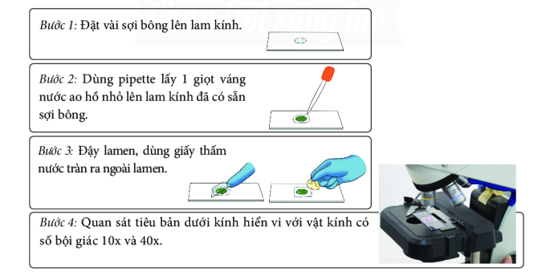

- Kính hiển vi gồm 3 phần:

+ Chân kính

+ Thân kính

+ Bàn kính

- Cách sử dụng:

+ Bước 1: Điều chỉnh ánh sáng bằng gương phản chiếu ánh sáng.

+ Bước 2: Đặt và cố định tiêu bản trên bàn kính.

+ Bước 3:Sử dụng hệ thống ốc điều chỉnh để quan sát rõ mẫu vật.

**3. Hoạt động 3: Luyện tập**

**Hoạt động 3.1: Quan sát và vẽ được hình ảnh trùng roi trong mẫu nước ao.**

**a)Mục tiêu:**

- HS làm đươc tiêu bản, sử dụng kính hiển vi quan sát trùng roi trong mẫu nước ao.

- HS vẽ được hình mô tả cấu tạo trùng roi.

**b) Nội dung**: Thực hành làm tiêu bản, quan sát và vẽ trùng roi trong nước ao.

**c) Sản phẩm:** Hình vẽ mô tả cấu tạo trùng roi.

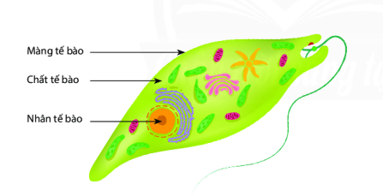

**d) Tổ chức thực hiện:**

Bước 1: Chuyển giao nhiệm vụ học tập

- GV yêu cầu HS làm đươc tiêu bản, sử dụng kính hiển vi quan sát trùng roi trong mẫu nước ao.

- HS nhận nhiệm vụ học.

Bước 2: Thực hiện nhiệm vụ học tập

Mỗi HS tham gia làm tiêu bản, quan sát bằng kính hiển vi.

Cả nhóm cùng hoàn thiện 1 hình vẽ mô tả cấu tạo trùng roi.

Bước 3: Báo cáo kết quả và thảo luận

- Giáo viên mời đại diện HS trình bày sản phẩm.

Bước 4: Đánh giá kết quả thực hiện nhiệm vụ học tập

- Giáo viên tổ chức cho học sinh đánh giá, nhận xét câu trả lời của bạn.

- Học sinh đánh giá, nhận xét câu trả lời của bạn.

- Giáo viên đánh giá hoạt động học tập của học sinh

**Hoạt động 3.2: Quan sát về các cơ quan cấu tạo cây xanh**

**a) Mục tiêu:** HS xác định được tên các cơ quan cấu tạo các cây bất kì.

**b) Nội dung**: HS hoạt động nhóm xác định tên các cơ quan trên cây được phân công và gắn lên bìa cứng.

**c) Sản phẩm:** Nêu được các cơ quan cấu tạo của cây xanh.

**d) Tổ chức thực hiện:**

Bước 1: Chuyển giao nhiệm vụ học tập

- GV chia lớp thành nhiều nhóm (mỗi nhóm 4 HS). Giao cho mỗi nhóm 5 mẫu vật bất kì (cây cà rốt, hành tây, lạc, cây quất, xương rồng), 5 bìa cứng, kéo, băng dính, bút. Yêu cầu HS dán mẫu vật lên bìa và chú thích các cơ quan tương ứng.

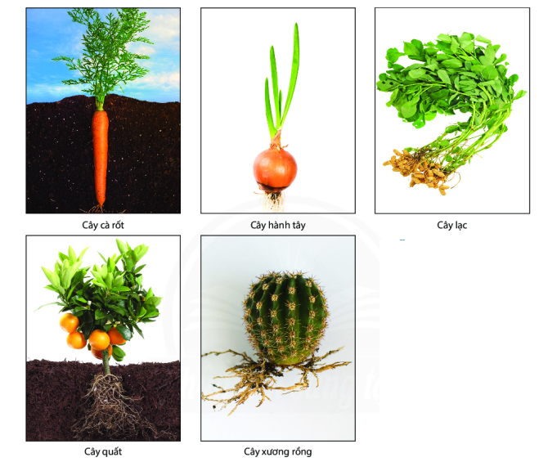

- HS nhận nhiệm vụ học.

Bước 2: Thực hiện nhiệm vụ học tập

- HS thảo luận nhóm và xác định các cơ quan.

Bước 3: Báo cáo kết quả và thảo luận

- Giáo viên mời đại diện HS trình bày sản phẩm.

Bước 4: Đánh giá kết quả thực hiện nhiệm vụ học tập

- Giáo viên tổ chức cho học sinh đánh giá, nhận xét câu trả lời của bạn.

- Học sinh đánh giá, nhận xét câu trả lời của bạn.

- Giáo viên đánh giá hoạt động học tập của học sinh

**Hoạt động 3.3: Quan sát mô hình cấu tạo cơ thể người**

**a) Mục tiêu:**

- HS tháo lắp được mô hình cấu tạo người.

- HS xác định được vị trí và gọi tên một số cơ quan cấu tạo người.

**b) Nội dung**: tháo lắp và dán tên chú thích các các cơ quan trên mô hình cấu tạo cơ thể người.

**c) Sản phẩm**: Trình bày cụ thể về kiến thức mới/kết quả giải quyết vấn đề/thực hiện nhiệm vụ học tập mà học sinh cần viết ra, trình bày được.

**d) Tổ chức thực hiện:**

Bước 1: Chuyển giao nhiệm vụ học tập

- GV chia lớp thành 4 nhóm. Mỗi nhóm được phát 1 mô hình cấu tạo cơ thể người đã tháo rời.

GV yêu cầu: trong 3 phút các nhóm lắp các cơ quan theo vị trí, dán tên chú thích các cơ quan có trong mô hình.

- HS nhận nhiệm vụ học.

Bước 2: Thực hiện nhiệm vụ học tập

Mỗi HS thực hiện lắp và chú thích mô hình.

Bước 3: Báo cáo kết quả và thảo luận

- Giáo viên mời đại diện HS các nhóm trình bày sản phẩm.

Bước 4: Đánh giá kết quả thực hiện nhiệm vụ học tập

- Giáo viên tổ chức cho học sinh đánh giá, nhận xét câu trả lời của bạn.

- Học sinh đánh giá, nhận xét câu trả lời của bạn.

- Giáo viên đánh giá hoạt động học tập của học sinh

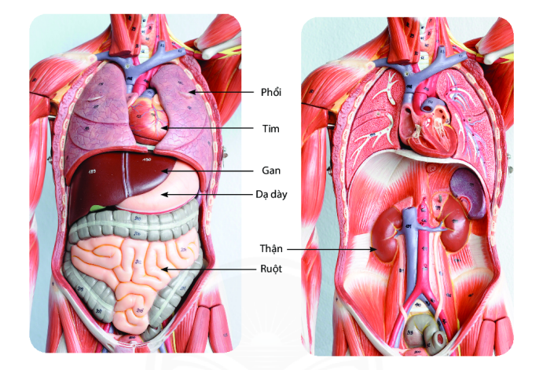

**4. Hoạt động 4: Vận dụng**

**a) Mục tiêu**:

- HS xác định được các cơ thể đơn bào, đa bào trong thực tế.

- HS xác định được các cơ quan cấu tạo của cây xanh, cơ thể người.

**b) Nội dung:** HS vẽ hình 1 sinh vật đơn bào bất kì, nêu các bộ phận cấu tạo của 1 cây xanh, vẽ sơ đồ tư duy các hệ cơ quan, cơ quan cấu tạo cơ thể người.

**c) Sản phẩm:** Phiếu học tập, bảng kiểm

**d) Tổ chức thực hiện:**

Bước 1:  Chuyển giao nhiệm vụ học tập

- GV yêu cầu HS về nhà vẽ hình về 1 sinh vật đơn bào bất kì, nêu các bộ phận cấu tạo của 1 cây xanh em biết, vẽ sơ đồ tư duy các hệ cơ quan, cơ quan cấu tạo cơ thể người ( làm trên giấy A4)

- Hoàn thành bảng kiểm

- HS nhận nhiệm vụ học.

Bước 2: Thực hiện nhiệm vụ học tập

Mỗi HS tìm hiểu, hoàn thành phiếu học tập và bảng kiểm

Bước 3: Báo cáo kết quả và thảo luận

- Giáo viên nhận bài, đánh giá học sinh

Bước 4: Đánh giá kết quả thực hiện nhiệm vụ học tập

- Giáo viên đánh giá, nhận xét hoạt động học tập của học sinh.

-Yêu cầu HS về nhà làm phiếu học tập

**CÁC HỒ SƠ HỌC TẬP CỦA HS**

**PHIẾU HỌC TẬP**

**Họ và tên:**

|  |
| --- |
| **QUAN SÁT CƠ THỂ ĐƠN BÀO**    **QUAN SÁT CÁC CƠ QUAN CẤU TẠO CÂY XANH**  **Em hãy nêu các bộ phận cấu tạo của 1 cây xanh em biết ?**  **QUAN SÁT CẤU TẠO CƠ THỂ NGƯỜI**  **( Sơ đồ tư duy )** |

**BẢNG KIỂM ĐÁNH GIÁ KẾT QUẢ THỰC HÀNH THÍ NGHIỆM**

(DÀNH CHO HỌC SINH)

Họ và tên:

|  |  |  |
| --- | --- | --- |
| **Các tiêu chí** | **Có** | **Không** |
| **Hoạt động 1** |  |  |
| Chuẩn bị mẫu vật: mẫu nước ao hồ, nước đọng lâu ngày, mẫu nuôi cấy |  |  |
| Thực hiện được theo các bước hướng dẫn |  |  |
| Có sự hợp tác giữa các thành viên trong nhóm |  |  |
| Vẽ được hình cơ thể đơn bào đã quan sát |  |  |
| **Hoạt động 2** |  |  |
| Chuẩn bị mẫu vật: cây cà rốt, cây hành tây, cây lạc, cây quất,… |  |  |
| Thực hiện được theo các bước hướng dẫn |  |  |
| Có sự hợp tác giữa các thành viên trong nhóm |  |  |
| Nhận dạng được các bộ phận của cây xanh |  |  |

**RUBRIC ĐÁNH GIÁ KẾT QUẢ THỰC HIỆN THÍ NGHIỆM**

( DÀNH CHO GIÁO VIÊN)

|  |  |  |  |  |
| --- | --- | --- | --- | --- |
| **Tiêu chí** | **Mức độ biểu hiện** | | | **Điểm** |
| **Mức 1**  **( 8 – 10 )** | **Mức 2**  **(5 – 7)** | **Mức 3**  **(<5)** |
| Chuẩn bị mẫu vật | Chuẩn bị đầy đủ các nguyên vật liệu, dụng cụ thực hành thí nghiệm | Chuẩn bị được hầu hết các nguyên vật liệu, dụng cụ thực hành thí nghiệm | Không chuẩn bị hoặc có chuẩn bị nhưng còn thiếu nhiều nguyên vật liệu, dụng cụ thực hành thí nghiệm |  |
| Thực hiện được theo các bước hướng dẫn | Thực hiện chính xác và nhanh toàn bộ các bước trong quy trình thí nghiệm | Thực hiện đúng phần lớn các bước trong quy trình thí nghiệm | Không thực hiện được hoặc thực hiện không đúng nhiều bước trong quy trình thí nghiệm |  |
| Có sự hợp tác giữa các thành viên trong nhóm | Tất cả thành viên trong nhóm có sự trao đổi, thống nhất với nhau, giúp đỡ lẫn nhau khi thực hành. | Các thành viên trong nhóm chưa có sự thống nhất, chưa giúp đỡ lẫn nhau khi thực hành. | Các thành viên trong nhóm chưa có sự thống nhất, chưa giúp đỡ nhau thực hành, còn học sinh chỉ quan sát mà không thực hiện. |  |
| Làm được sản phẩm | - Làm được tiêu bản theo đúng các bước thí nghiệm, vẽ lại được cơ thể đang quan sát một cách chính xác  - Nhận dạng đủ các cơ quan, hệ cơ quan của cây xanh  - Nhận dạng đủ các cơ quan, hệ cơ quan của cơ thể người | - Làm được tiêu bản các bước thí nghiệm, chưa vẽ lại được cơ thể đang quan sát một cách chính xác  - Nhận dạng được 2/3 các cơ quan, hệ cơ quan của cây xanh  - Nhận dạng 2/3 các cơ quan, hệ cơ quan của cơ thể người | - Làm tiêu bản các bước thí nghiệm nhưng chưa quan sát được, chưa vẽ lại được cơ thể đang quan sát  - Nhận dạng 1/3 các cơ quan, hệ cơ quan của cây xanh  - Nhận dạng 1/3 các cơ quan, hệ cơ quan của cơ thể người |  |
| Tổng điểm | | | |  |